1. masukan url www.github.com lalu pilih sign up.

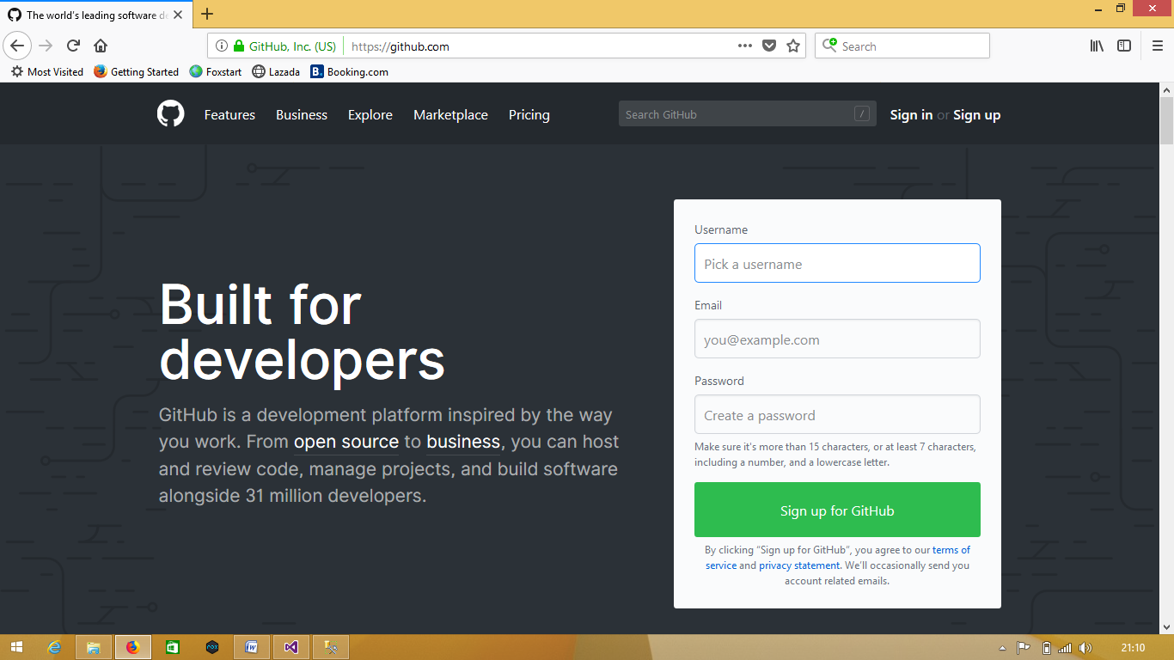

2. isi form tersebut.

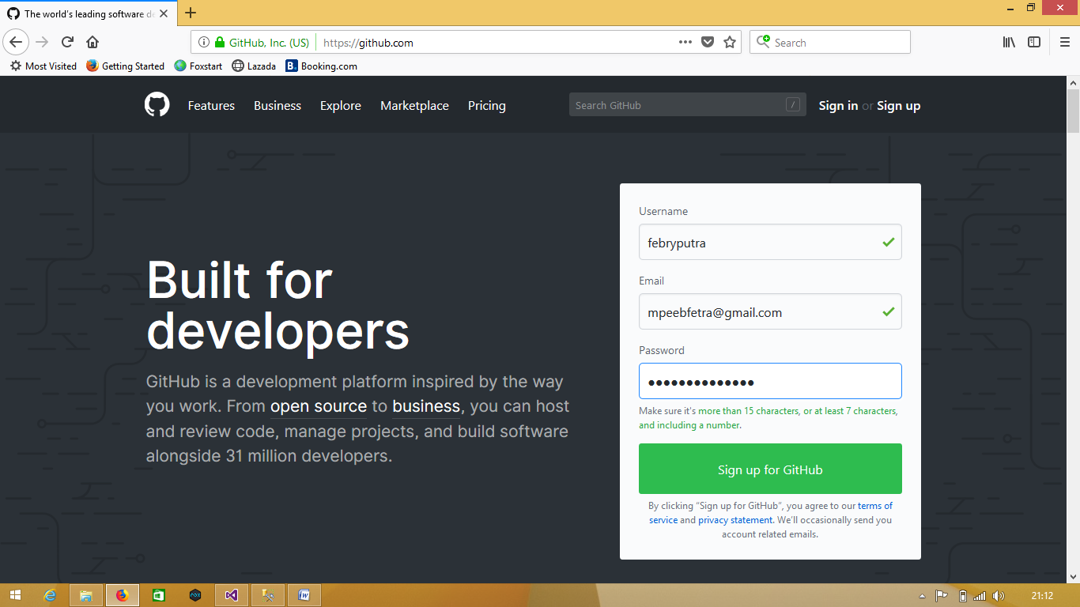

3.Pilih create account.

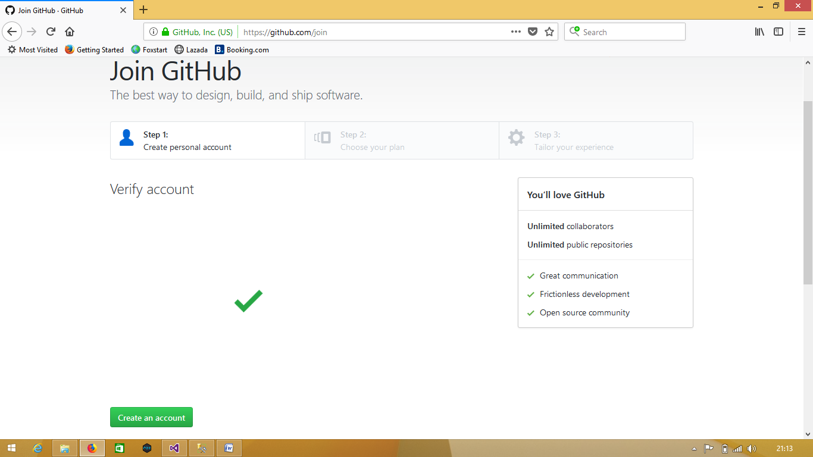

4.pilih continue.

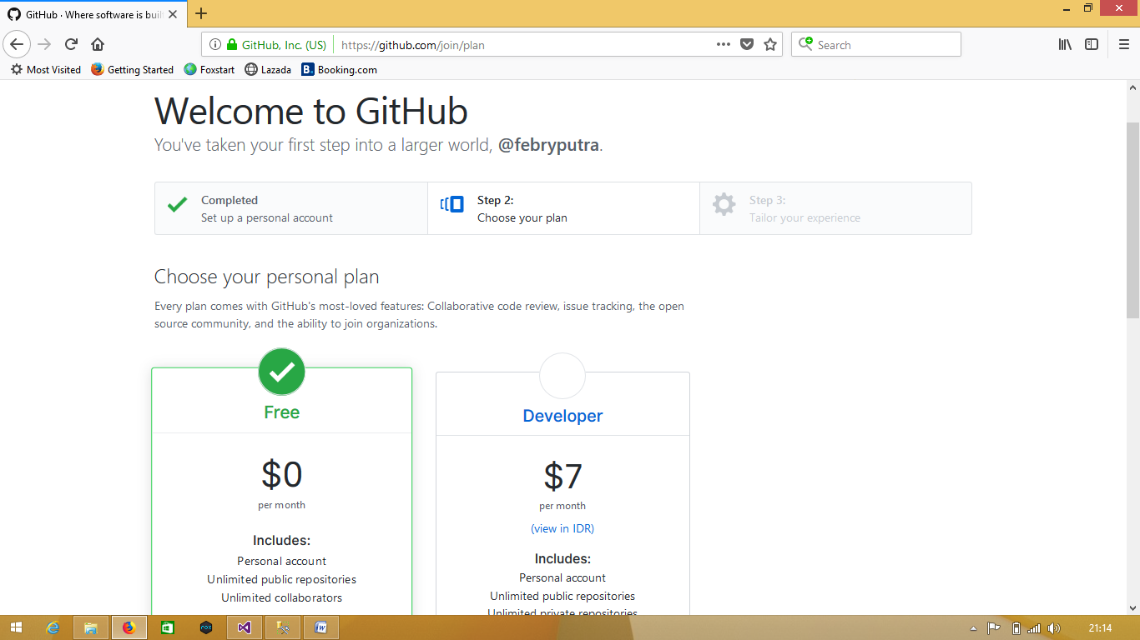

5.isi data diri, lalu pilih submit.

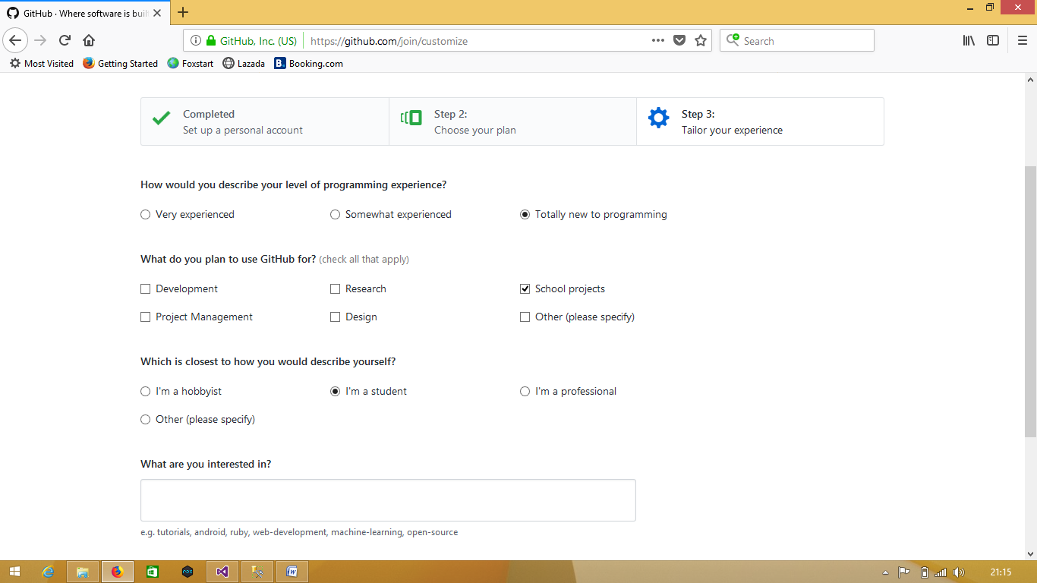

6. pilih start project

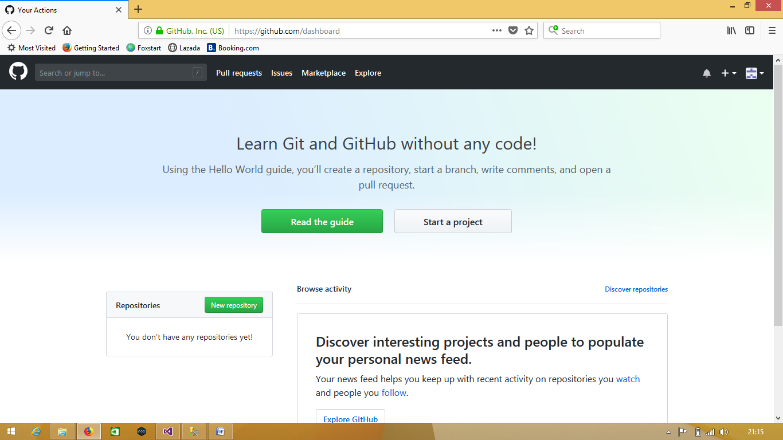

7. verify email kalian, di email yang anda bikin.

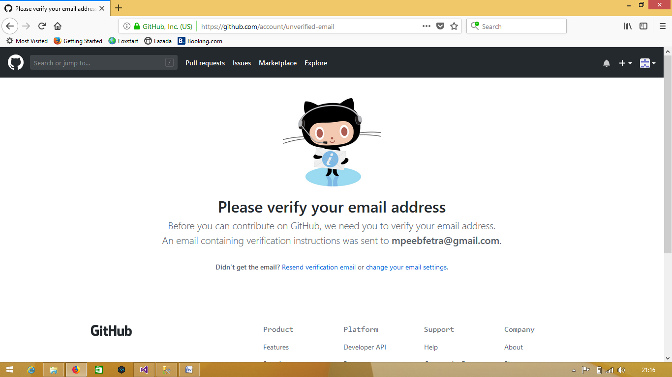

8. buat repository.

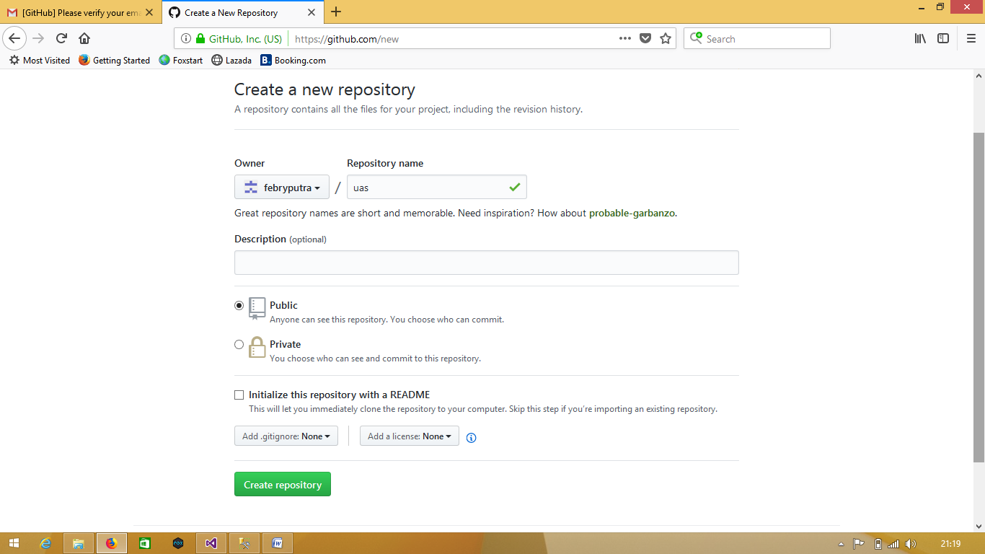

9. buat branch name lalu upload file.

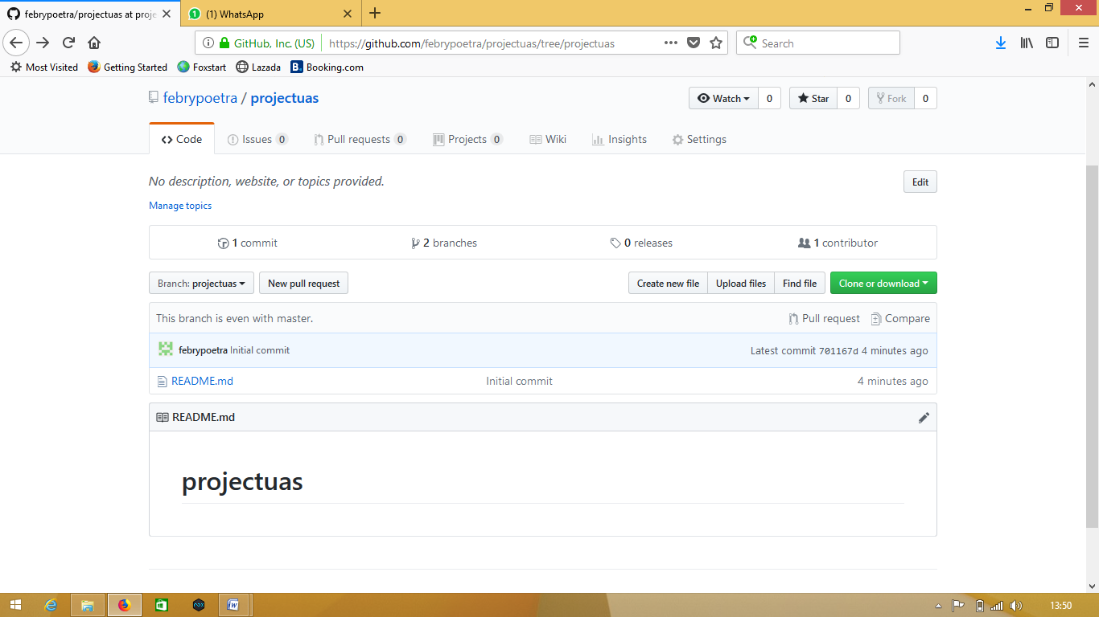

10. Pilih file project kalian, dan tunggu , lalu pilih commit changes.

